Unité 2 - Les réactions chimiques

Les Propriétés et Réactions Chimiques

Les Composés ioniques et covalent
5 types de Rx
Masse Moléculaire/Molaire (isotopes)
Conversions
Pourcentage de composition
Formule empirique
Stœchiométrique

(1) Qu'est-ce que les périodes sur le tableau périodique nous indiquez?

(2) Combien d'électrons y a-t'il dans la dernier couche de chaque Famille?

(3) Quels éléments veulent perdre les électrons? Quels veulent gagner?

(4) Quelles group d'éléments se combinent pour former:
(a) les composés ioniques?

(b) les composés covalent?

(5) Tracez la notation de Lewis pour:

Li Mg

S Ga

F P

(6) Dans #5, quels sont les cations? Quels sont les anions?

(7) Combiens de composé ioniques est-ce que vous pouvez former?

(8) Expliquez comment formé un composé ioniques?
ex. Mg et Cl

Les Composés
(1) Les Composés Métalliques
Liaisons métalliques:
Noms:

(2) Les Composés Ioniques;
Composé ionique:
Liaison Ionique:
(3) Les Composés Covalent

Composé covalent:
Liaison covalent:
Les composés ioniques
Les questions suivantes nous aident à former les composés
- Pourquoi est-ce que les atomes veulent formés des liaisons?

- Pourquoi est-ce que les gaz nobles sont content ne réagissent pas?

- Comment est-ce que les éléments de groupes I-VII changent pour êtres comme un gaz noble?

- Comment est-ce que la loi de conservation de la matière s’implique dans la formation des composés?

Les termes à savoir.....

Ion:

Anion:
Cation:

Degré d'Oxydation:

La règle des octets:

La loi de conservation de la masse:
Quelles stratégies est-ce que vous utilisez pour déterminer la formule chimique d'un composé ionique?

Il y a trois stratégies que vous pouvez employer mais il faut être capable de déterminer la charge des ions.

Voici huit combinaisons. Dans vos groupes j'aimerais que vous déterminiez la formule résultante et le nom du composé.

a) Li et F b) K et O

c) Be et F d) Ca et S

e) Al et O F) Na et P

g) Mg et N h) Ga et As

Éléments de Transition

Ex.

Exemples de composés avec les éléments de transition

Fe(III) et O Mn(V) et Cl

Pb(IV) et S Zn(II) et N

Cu (I) et P Fe (II) et S

Règlements pour créer les composes ioniques

Les composés ioniques qui contiennent des ions polyatomiques
NOM FORMULE NOM FORMULE
+1 -2

-1

-3

Qu’est-ce que c’est un ion polyatomique?
Comment est-ce qu’on créer la formule et nomme un composé ionique qui contient un ion polyatomique?

Ex : Sodium et permanganate Sulfate et Magnésium

Ammonium et azote Fer(III) et Chlorate

Baryum et Phosphate Cr(IV) et nitrite

Ca et NO₃⁻ Ga et CN⁻

Ag(I) et ClO₄⁻ Al et Cr₂O₇⁻²

OH⁻ et Pb(IV) Mn(IV) et SO₃⁻²

Quelles règlements faut-il ajouter pour les ions polyatomiques?

Nommez les Composé Covalent
Quand on nommez les composés covalents, on doit utiliser des Préfixes pour décrire le partage.
# atoms Prefix
1
2
3
4
5
6
7
8
9
10
Par Example,

NO NO₂
N₂O₃ N₂O₅
Règlements :

Les Acides et des Bases
Les Acides sont des composés
Les bases sont des composés

ACIDES

BASES

La Mole
La masse des éléments/composés
Comment est-ce qu'on mesure la masse d'un atome?

Pour un atome ou composé on utilise

1 proton =
1 neutron =
1 électron =

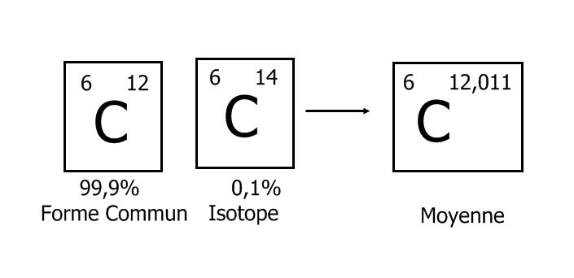La masse atomique moyenne :

Isotope :
Qu'est-ce qui arrive si un atome n'a pas la bonne nombre de neutrons?

Application des Isotopes

Les isotopes sont très importants. Pourquoi?
Exemples d’isotopes….

Calcul de la masse
Problème :

Note :

Masse formulaire:
Calculez la masse formulaire de
BaCl₂

Al(OH)₃

K₂Cr₂O₇

Ba(C₂H₃O₂)₂

Le calcul de la masse formulaire est théoriquement utile mais en réalité on ne peut pas isoler une particule pour le peser. Il faut donc identifier un groupe de molécules mesurables,
ex. K₂Cr₂O₇

Il faut travail avec un groupe d'atomes. Le nombre des atomes doit être grande. LA SOLUTION
Le Mole: "Le Nombre d'Avogadro"

Pourquoi ce chiffre?

La masse molaire
La masse molaire est la masse en grammes d'une mole d'un élément ou composé. C'est la même a la masse atomique ou mass formulaire, mais les unités sont g/mol en place de u.m.a..

Calculez la masse molaire:
a) Nitrate du Magnésium c) Chromate de Calcium

b) Chlorure d'Ammonium d) Hydroxyde de Fer (III)

Le Pourcentage de Composition

La contribution de la masse d'un élément envers la masse totale du composé.

Ex. H₂O
Étapes 1. Dresser une liste des éléments et calculez la masse molaire.

2. Diviser la contribution de la masse de chaque élément par la masse molaire.
Ex. Ga₂(CO₃)₃

Ex: acide sulfurique

Ex: Chromate d'aluminium

La Formule Empirique

La Formule Empirique
La formule moléculaire:
Ex. C₆H₁₂O₆
N₂H₄
Ex: On a un composé formé de 40,0% de C, 6,71% de H, et 53,3% de O. Quelle est la formule empirique?

(I) Pour 100g de cette substance on a...

(II) Changer masse en quantité:

(III) Crée un rapport - divise par la quantité plus petit
C H O

(IV) Écrit la formule

Ex. 66% Ca et 34% P

Essayez l'exemple suivant

Un composé contient 25,94% N et 74,06% O. Quelle est la formule empirique?

Pour Devoir:
Page 31, questions 23-26

Les quantités et les masses

Parfois il est important de connaître la quantité d'une substance en pour déterminer les rapports et d'autre fois il faut connaître la masse pour le peser dans le laboratoire.

Il faut que vous êtes capable de convertir entre
Les outils nécessaires pour les conversions sont
- la
- le
- le

PENSEZ
ex: Si j'avait 60 grammes de Nitrate de Magnésium
(m.m. = 148,313g/mole) combien d'atomes y a-t-il en total?

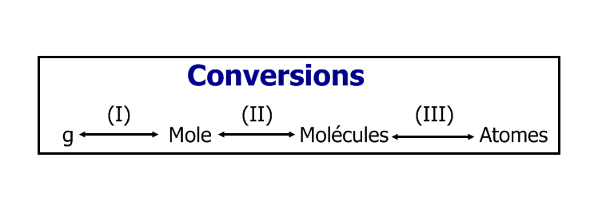

(I) grammes en moles
Ex: Combien de moles est-ce que tu as, si tu as 20 g de NaCl?

1e - trouver la masse molaire.

Na : 22,990 g
Cl : 35,453 g
58,443 g/mol

2e - masse divisé par la masse molaire.

(II) Mole à Molécules
1 Mole contient 6,023 x 10²³ Particules

(III) Molécules à Atomes

En générale :

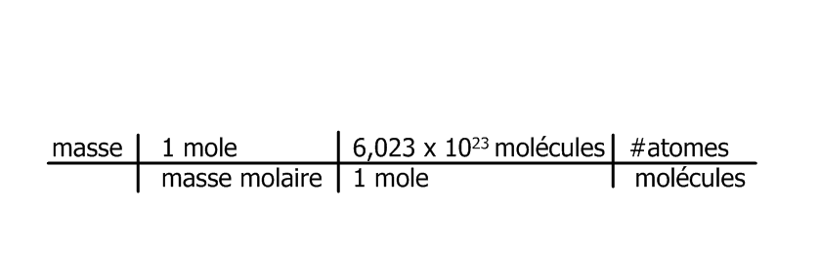Ex: Combien d'atomes est-ce qu'il y a dans 40 g de H₂O?

Ex : Combien d’atomes est-ce qu’il y a dans 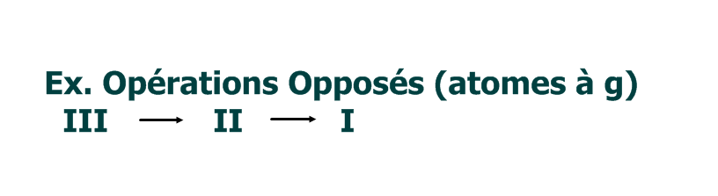300g d’iodure de magnésium?

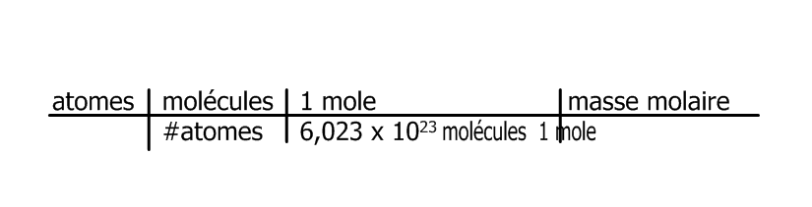

Ex. Si on a 3,14 x 10²⁴ atomes en tout, combien de grammes de NaCl y a-t-il?

Ex. Si on a 1,6 x 10²⁵ atomes en tout, combien de grammes de carbonate de calcium y a-t'il?

Ex : Si on a 2,5 moles d’acide nitrique, combien de
- grammes y a-t-il?

- Molécules y a-t-il?

- Atomes y a-t-il?

EX : Si on a 3,2 x 10²³ molécules de phosphate de Fer (III), combien de grammes y a-t-il?

Les Réaction Chimiques

Lorsqu’il y a une Rx chimique...

Évidence pour réaction chimique:

Quelles sortes de liaisons moléculaires se font brisés et comment?

Balancer les Rx

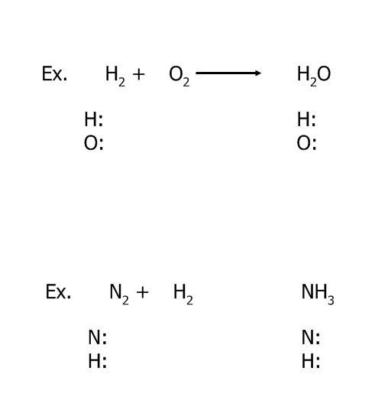Une réaction chimique balancée est basée sur la loi de conservation de la masse.

Comment est-ce que vous balancez les réactions chimiques?

Technique :

Il est toujours une bonne idée de léser les éléments d’Hydrogène et Oxygène pour dernier. Quand tu es tout finis, vérifier les autres éléments.

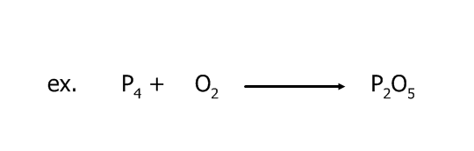Essaie

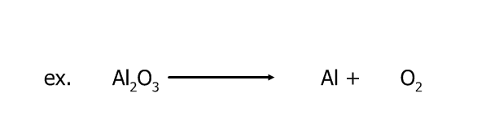

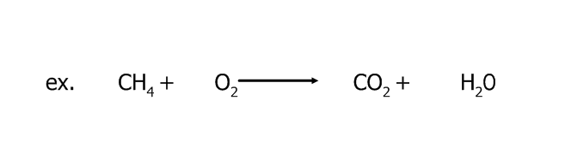

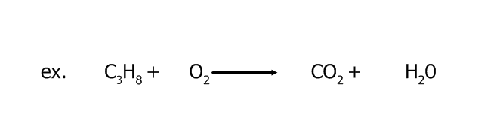
Les réactions de combustion ont souvent des grands coefficients.

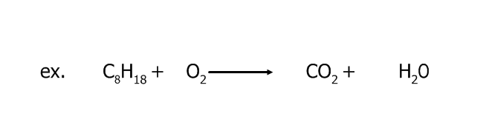

Souvent les composés ioniques avec des ions polyatomiques participent dans les réactions chimiques. Il y a une truc pour les balancées.

ex: Al(NO₃)₃ + Ba(OH)₂ ---> Al(OH)₃ + Ba(NO₃)₂

ex: MgSO₄ + Li₃PO₄ ---> Mg₃(PO₄)₂ + Li₂SO₄

ex: FeI₃ + Mn(CrO₄)₂ ---> Fe₂(CrO₄)₃ + MnI₄

Règlements pour balancer

Réactions Littérales:

- États de la matière

- Éléments Diatomique

Vocab:
Réactifs: Produits:

Combustion:

Ex.
Le nitrate de calcium réagit avec le cuivre pour formé le calcium solide et le nitrate de cuivre (I).

Ex. Le Chlorate de Potassium se décompose en Chlorure de Potassium et Perchlorate de Potassium.

Ex. L'oxyde de Fer(III) se forme lors de la réaction entre le fer solide et l'oxygène gazeux.

Ex. Le Butane brule dans la présence d'oxygène gazeux.

Ex: Le chlore gazeux réagit avec l'iodure de calcium pour former le chlorure de calcium et l'iode gazeux.

Devoirs p.

Les 5 types de réactions chimiques

On peut classifier les réactions par type générale.

1) La
2) La
3) Le
4) Le
5) La
1) Il y a une synthèse lorsque deux ou plusieurs éléments ou composés se combinent pour former un nouveau produit:

exemples

2) Il y a décomposition lorsqu'un composé se sépare pour former deux ou plusieurs éléments ou composés:

exemples

3) Il y a déplacement simple lorsqu'un élément remplace un autre élément d'un composé:

exemples

4) Il y a déplacement double quand les cations de deux différents composés échangent leur place pour former deux nouveaux composés:

exemples:

5) Il y a combustion lorsqu'un hydrocarbure réagit avec l'oxygène pour former un dioxyde de carbone et de l'eau:

exemples:

Prédire les Produits

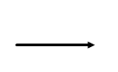Par exemple,

N₂ + H₂ ???

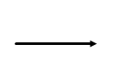
ex. Prédire les Produits:
H₂O

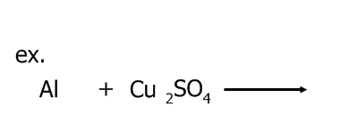

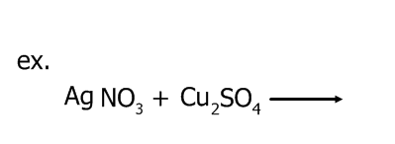

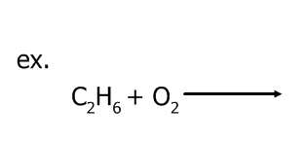

Les réactions avec de l'Oxygène et un composé de Carbone est toujours une rx de combustion. Les produits sont.......

La stoechiométrie

La Stoechiométrie:
Ex. Lors de la réaction entre le Fer et l'acide Sulfurique nous avons réagit complètement 4 moles de Fer,

(a) Combien de moles d’Acide Sulfurique est-ce que nous besoin?
Nous avons besoin de la réaction balancée...

___Fe +____H₂SO₄ −−> ____Fe₂(SO₄)₃ + ____H₂

Le Clef

Nous allons utilisés…

Le rapport molaire entre Fe et H₂SO₄ ....

Si on avait 4 moles de Fe......

b) Combien de moles de Fe₂(SO₄)₃ et de H₂ sont produits?

Ex.
N₂ + H₂ NH₃

(a) Si nous avons 4 moles de H₂, combien de moles de N₂ est-ce que nous besoins?

(b) Si nous avons reçu 0,14 moles de NH₃, combien de moles de H₂ est-ce que nous besoins?

Ex : Soit la réaction;
2C₂H₂ + 5O₂ 4CO₂ + 2H₂O
- Si nous avons 0,5moles de C₂H₂ combien de moles de O₂ sont nécessaires?

- Combien de moles de CO₂ et de H₂O sont produits?

Ex : Soit la réaction;
P₄ + 3O₂ 2 P₂O₃

- Si nous avons produits 2,8moles de P₂O₃ combien de moles de chaque réactif ont réagis?

- Combien de moles d’O₂ sont nécessaire pour réagir complètement avec 4,8 moles de P₄?

Nous pouvons maintenant transformer des quantités d'une substance dans une autre substance sachant le rapport molaire.
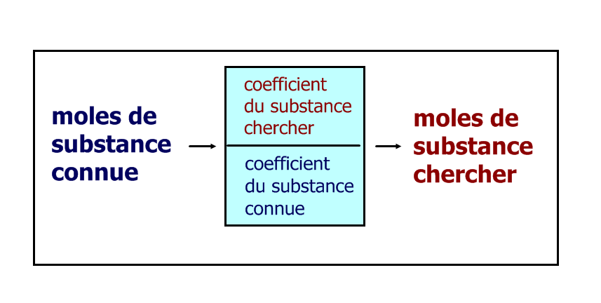

LE PROBLÈME!!!!! On ne peut pas mesurer les moles directement dans le laboratoire.

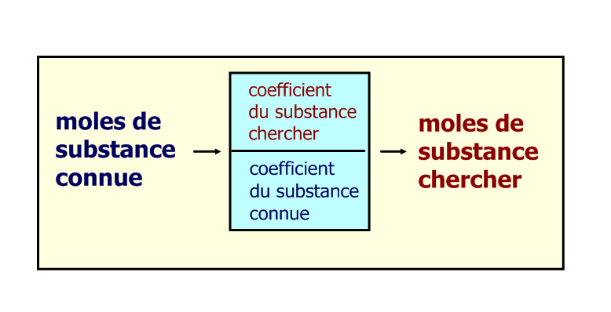MAIS, on peut mesurer la masse et chanceusement on peut changer des moles en grammes et des grammes en moles.

Essaie Na + Cl₂ -> NaCl

Combien de grammes de NaCl sont produit par 20 g de Cl₂?

Méthode..

exemple:
Soit la réaction; N₂ + 3H₂ → 2NH₃
a) Combien de grammes de N₂ sont nécessaire pour réagir avec 15g de H₂?

b) Combien de grammes de NH₃ sont produits par la réaction complète de 8g de H₂?

exemple:
Soit la réaction; 2C₂H₂ + 5O₂ → 4CO₂ + 2H₂O

a) Combien de grammes de C₂H₂ et de O₂ sont nécessaire pour produire 30g de CO₂?

b) Combien de grammes de H₂O et de CO₂ sont produits par la réaction complète de 100g de O₂?

Exemples…..
P₄ + 3O₂ → 2 P₂O₃

Na₃PO₄ + 3 KOH → 3 NaOH + K₃PO₄

C₃H₆O + 4 O₂ → 3 CO₂ + 3 H₂O

p.49 16 - 20

Le Réactif Limitant

Ex: Vous allumez votre BBQ et vous avez commencez la réaction de combustion suivante;

C₃H_{8(g)} + 5O_{2(g)} -> 3CO_{2(g)} + 4H₂O_{(g)}

Est-ce qu'il continuera à brûler pour toujours? Pourquoi?

Le réactif limitant

Les autres réactifs,
Parfois le réactif limitant est évident, comme le propane dans votre BBQ, mais souvent nous avons besoin de déterminer le réactif limitant.

ex: 100g de P₄ réagit avec 40g d'oxygène. Quel montant de P₂O₃ seront produits?
P₄ + 3O₂ → 2 P₂O₃

Comment est-ce qu'on pourrait déterminer le réactif limitant?

Étapes pour déterminer le réactif limitant

Étape 1 :

Étape 2 :

100g P₄

40g de O₂

Étape 3 :

Le réactif limitant est......

Exemple de problème :

Li₃N_{(s)} + 3H₂O_{(l)} → NH_{3(g)} + 3LiOH_{(aq)}

Sachant que 4,87g de nitrure de lithium réagissent avec 5,80 g d’eau, quel montant d'ammoniac seront produits?

Étape 1 : déjà fait
Étape 2 : calculs avec chaque réactif

4,87g Li₃N

5,80g H₂O

Étape 3 : Déterminez et identifiez le réactif limitant et le réactif en excès.

exemple 2 : L’urée (NH₂)₂CO est obtenue par la réaction de l’ammoniac avec le dioxyde de carbone. Si 637,2g de NH₃ réagit avec 1142g de CO₂ quel montant d’urée serait produits?
2NH₃ +CO₂ → (NH₂)₂CO + H₂O

Combien de grammes de CO₂ demeurent en excès?

Parfois la masse d'une substance n'est pas pratique. Comment est-ce qu'on pèse 20 grammes d'oxygène?

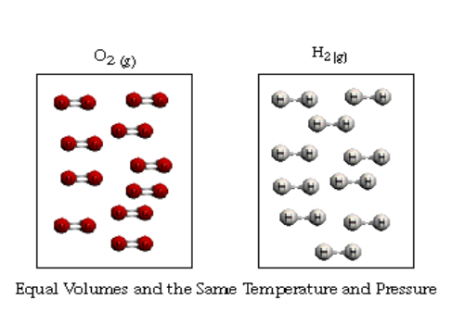Le principe d'Avogadro; Dans les conditions identiques (P et T) les volumes de différents gaz contiennent le même nombre de particules.

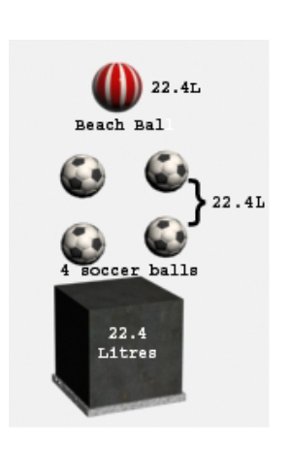À TPS, 273K (0⁰C) et 1atm (101,3 kpa) un gaz de n'importe quelle substance occupe .

Combien de dm³ correspond à

a) 2,5 moles de H₂?

b) 10g de O₂?

Retournons à l'exemple
Li₃N_{(s)} + 3H₂O_{(l)} NH_{3(g)} + 3LiOH_{(aq)}

Sachant que 4,87g de nitrure de lithium réagissent avec 5,80 g d’eau, quel volume d'ammoniac serait produit?

ex: Soit la réaction; Fe₂O_{3(s)} + CO_{(g)} -> Fe_{(s)} + CO_{2(g)}

a) Combien de grammes de Fer sont produits par la réaction de 16dm³ de CO?

b) Quel volume de CO₂ est produit par la réaction complète de 100g de Fe₂O₃?

c) Quel volume de CO₂ est produit par la réaction de 20dm³ de CO?

